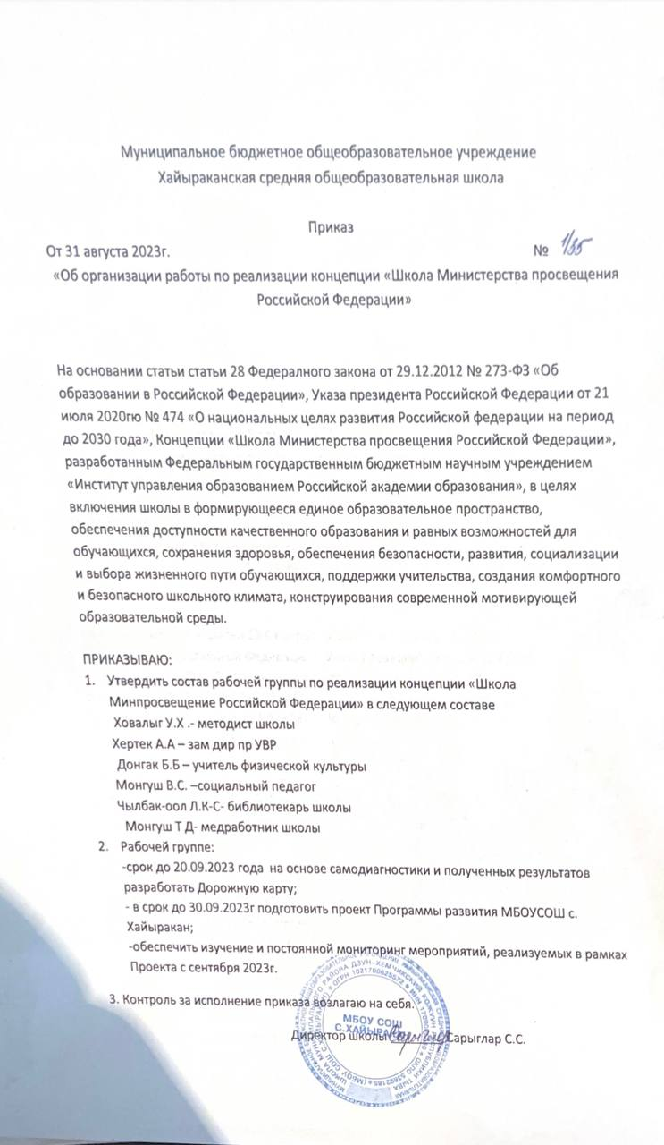

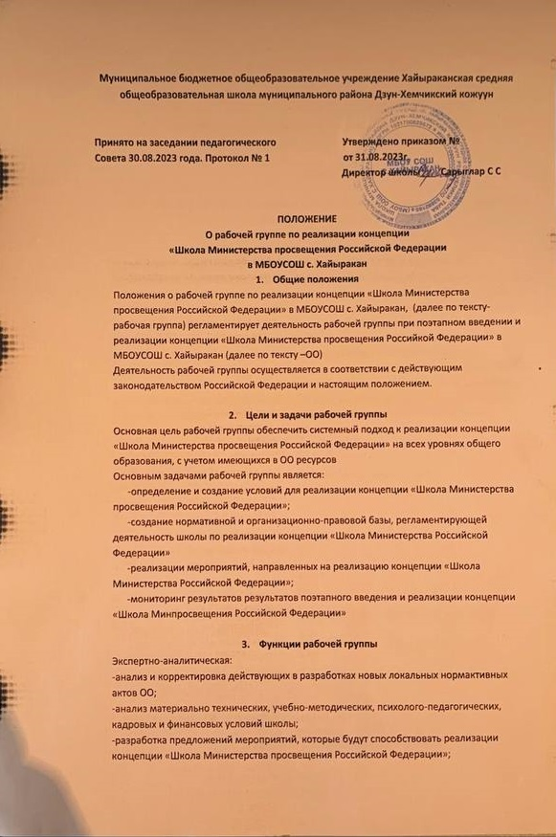

-анализ информации о результатах мероприятий по реализации концепции «Школа Минпросвещения Российской Федерации».
Координационно-методическая:
-координация деятельности педагогов ОО;
-оказание методической поддержки педагогам при реализации концепции «Школа Минпросвещение Российской Федерации»
Информационная:
-своевременное размещение информации о ходе реализации концепции «Школа Минпросвещения Российской Федерации» на сайте ОО;
-разъяснение участникам образовательного процесса перспектив и результатов о реализации ОО концепции «Школа Минпросвещение Российской Федерации»
4. Права и обязанности рабочей группы
В процессе работы рабочая группа имеет право:
-запрашивать у работников ОО необходимую информацию;
-при необходимо приглашать на заседания рабочей группы представителей Совета родителей, Советы обучающихся;
-привлекать к исполнению поручений других работников ОО с согласия директора ОО.
В процессе работы рабочая группа обязана:
-выполнять поручения срок установленный директором;
-следить за качеством информационных, юридических и научно-методических материалов, получаемых в результате проведения мероприятий по реализации концепции «Школа Минпросвещения Российской Федерации»
-соблюдать законодательство Российской Федерации, локальные нормативные акты МБОУСОШ с. Хондергей.
5. Организация деятельности рабочей гуппы
Члены рабочей группы утверждаются приказом директора.
В состав рабочей группы могут входить педагогическое и иные работники МБОУСОШ с. Хайыракан.
Рабочая группа в МБОУСОШ с. Хайыракан действует на период реализации концепции «Школа Минпросвещения Российской Федерации».
Деятельность рабочей группы осуществляется в соответствие с Дорожной картой мероприятий по реализации концепции «Школа Минпросвещения Российской Федерации» в МБОУСОШ с.Хайыракан, утвержденной директором ОУ.
Заседания рабочей группы проводятся по мере необходимости.
Контроль над деятельности рабочей группы осуществляет директор МБОУСОШ с. Хайыракан.

